**14. 12. - 18.12.**

**Szczęść Boże!**

**Pomódlmy się słowami modlitwy „Ojcze nasz …”**

**Katecheza**

**Temat: Narodzenie Zbawiciela świata.**

**Zbliżają się wyjątkowe święta Narodzenia Jezusa Chrystusa. Zasiądziemy do wieczerzy wigilijnej i będziemy upamiętniać odległą noc, w której aniołowie obwieścili pasterzom narodziny obiecanego Mesjasza i Zbawiciela.**

**Świętowanie to uroczyste spotkanie z Bogiem lub człowiekiem. Im bardziej jest ktoś dla nas ważny, tym świętowanie jest radośniejsze. Świętowanie ma dwa wymiary – zewnętrzny (m. in. życzenia, świąteczne posiłki, prezenty…) i wewnętrzny (m.in. pasterka, modlitwa, Słowo Boże). Ten drugi – duchowy wymiar bywa mniej widoczny od pierwszego chociaż stanowi zasadniczą treścią genezy świąt dotyczących Osoby, która na zawsze zmieniła bieg historii świata.**

**Pan Bóg miłując ludzi obiecał posłać wyjątkową Osobę – Mesjasza (z j. hebrajskiego – Namaszczony), który rozwiąże problem grzechu, zła i śmierci.**

**Stary Testament zawiera ponad trzysta tzw. proroctw mesjańskich, które przed wiekami zapowiadały okoliczności i szczegóły narodzin, życia, śmierci i zmartwychwstania Jezusa - Odkupiciela. Gdy nadszedł właściwy moment:**

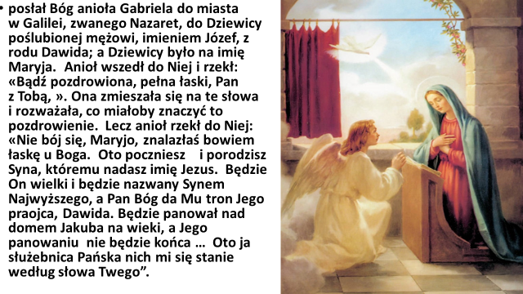

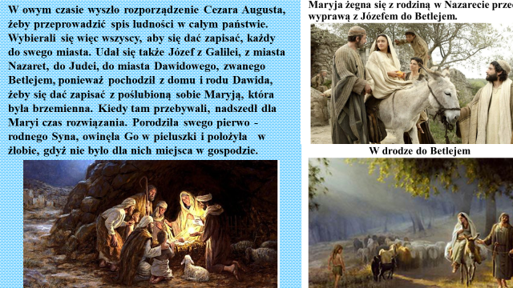

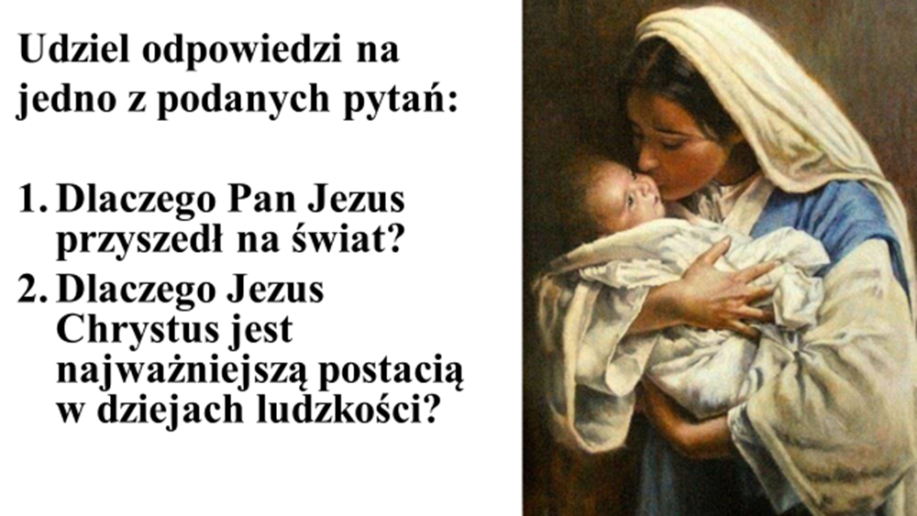

**Wykonane zadanie (oraz wcześniejsze prace i notatki) proszę wysłać na adres** [**dgejda@gmail.com**](mailto:dgejda@gmail.com) **do 31 grudnia 2020.**

**Podaję kolejne propozycje zadań adwentowych, będących prezentami dla Pana Jezusa**

**8. Pomódl się prosząc o łaskę przemiany serca i nawrócenie dla Ciebie i Twoich bliskich (odmów np. dziesiątkę różańca – 3 tajemnicę radosną – Narodzenie Pana Jezusa).**

**9. Bądź aktywny w domu – oderwij się od komputera czy telefonu, wyszukaj skutecznie sytuacje, w których wyręczysz podejmujących domowe prace (np. sprzątanie, zmywanie, pomoc przy posiłkach, śmieci itp.)**

**10. Zadbaj o czystość i łagodność Twoich słów kierowanych do innych osób, wypowiadaj szczere komplementy, pochwały i dobre słowa budujące wzajemną miłość i szacunek.**

**11. Jeśli masz osoby, które zawiniły wobec Ciebie, źle Cię potraktowały, to proszę przebacz im i pomódl się za nie.**

**12. Zaoferuj pomoc w domowych porządkach przedświątecznych.**

**13. Sam wyznacz kolejne zadanie (w zależności od potrzeb i bieżącej sytuacji rodzinnej).**

**(w worku wpisz kolejne numery podjętych zadań)**

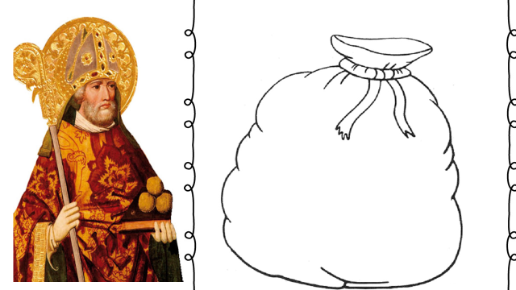

**Życzę powodzenia i Bożego błogosławieństwa w czasie Adwentu.**

**Dariusz Gejda**